财 政 简 报

第七期
新平县财政局 二○一九年七月十一日

二○一九年一至六月财政收支执行情况

2019年是新中国成立70周年，是全面建成小康社会的关键一年。我县财政工作在县委、县人民政府的领导下，以习近平新时代中国特色社会主义思想为指导，全面贯彻落实党的十九大和十九届二中、三中全会精神，统筹推进“五位一体”总体布局，协调推进“四个全面”战略布局，坚持稳中求进工作总基调，坚持新发展理念，坚持实施积极的财政政策，全面落实《预算法》，严肃财经纪律，以提高发展质量和效益为中心，以加快建设现代财政制度为重点，建立健全规范透明、标准科学、约束有力的预算制度，全面实施绩效管理，深入推进零基预算，集中财力办大事，下大力气补短板，既要尽力而为，也要量力而行，坚决支持打好防范化解重大风险、精准脱贫、污染防治三大攻坚战，增强财政政策和支出安排的前瞻性、灵活性、有效性，加强政策统筹协调、形成政策合力，促进全县经济健康发展。
一、财政收入完成情况
1-6月，全县完成辖区内财政总收入108881万元，完成年初预算数286599万元的38％，比上年同期99147万元增收9734万元，增长9.8%。完成市口径财政总收入91323万元，完成年初预算数251599万元的36.3％，比上年同期98525万元减收7202万元，下降7.3%。
（一）上划中央、省、市收入完成情况
1-6月，全县上划中央、省、市收入完成42337万元，占财政总收入完成数108881万元的38.9%，比上年同期49531万元减收7194万元，下降14.5%。
1.上划中央收入完成34712万元，完成年初预算数99008万元的35.1%，比上年同期41055万元减收6343万元，下降15.5%。
2.上划省级收入完成7431万元，完成年初预算数10024万元的74.1%，比上年同期8389万元减收958万元，下降11.4%。
3.上划市级收入完成194万元，完成年初预算数187万元的103.7%，比上年同期87万元增收107万元，增长1.2倍。
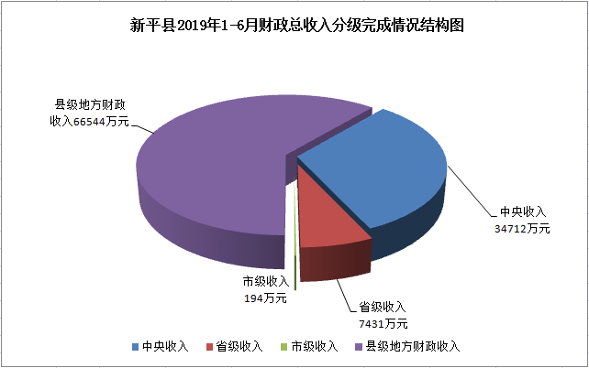
（二）地方财政收入完成情况
1-6月，全县地方财政收入完成66544万元，完成年初预算数177380万元的37.5%，比上年同期49616万元增收16928万元，增长34.1%。其中：一般公共预算收入完成48666万元，完成年初预算数142380万元的34.2%，比上年同期49604万元减收938万元，下降1.9%；基金预算收入完成17878万元，完成年初预算数35000万元的51.1%，比上年同期12万元增收17866万元，增长1488.8倍。
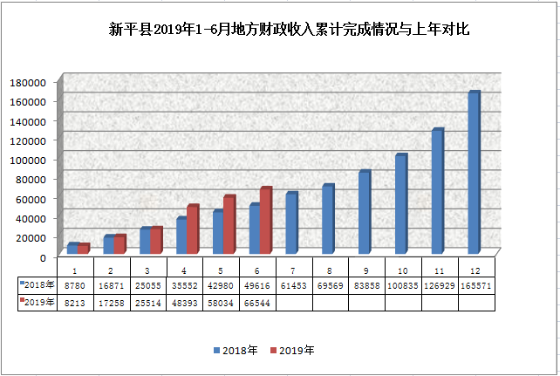
从收入结构来看：一般公共预算税收收入完成41403万元，完成年初预算119572万元的34.6%，比上年同期45222万元减收3819万元，下降8.4%；一般公共预算非税收入完成7263万元，完成年初预算22808万元的31.8%，比上年同期4382万元增收2881万元，增长65.7%。
从征收部门来看：税务部门完成81522万元，完成年初预算228763万元的35.6%，比上年同期96829万元减收15307万元，下降15.8%；财政部门完成27359万元，完成年初预算57836万元的47.3%，比上年同期2318万元增收25041万元，增长10.8倍。
增收较大的项目及增收因素：
一是环境保护税完成181万元，同比增收131万元，增长2.6倍，增收的原因主要是环境保护税征收范围扩大及征收税率调高；二是契税完成900万元，同比增收305万元，增长51.3%，增收的原因主要是仙福公司及南恩糖纸有限公司国有土地使用权出让缴纳契税大幅增长；三是非税收入完成7263万元，同比增收2881万元，增长65.7%,增收的原因是今年入库的国有资源（资产）有偿使用费收入、罚没收入、森林植被恢复费及政府住房基金收入均比上年同期有所增加；四是国有土地使用权出让金收入完成17285万元，同比增收17285万元，增收的原因是今年入库了南恩公司老厂区补缴的土地价款收入7080万元及新厂区土地出让价款收入4909万元、仙福公司土地出让价款收入3432万元、教育系统划拨土地收入1864万元。
减收较大的项目及减收因素：
一是增值税完成22413万元，同比减收4139万元，下降15.6%，减收的原因主要是大红山矿业铁精矿销量及销售价格同比下降而进项税抵扣同比增加、仙福钢铁集团改扩建购进机器设备增加进项税抵扣导致入库的增值税减少、4月1日起增值税税率下调导致增值税减收；二是个人所得税完成649万元，同比减收519万元，下降44.4%，减收的原因主要是新平金泰果品有限公司缴纳个人所得税比上年同期大幅减少及受个税改革影响，提高了基本扣除费用标准，设立6项专项附加扣除，调整税率结构导致个人所得税减收。三是城市维护建设税完成2241万元，同比减收351万元，下降13.5%，减收的原因是此税种是附加税，随着增值税减收而减收。
二、地方财政支出完成情况
1-6月，全县地方财政支出完成220028万元，完成年初预算341912万元的64.4%，比上年同期186562万元增支33466万元，增长17.9%。其中: 一般公共预算支出完成212560万元，完成年初预算324912万元的65.4%，比上年同期185893万元增支26667万元，增长14.3%；基金预算支出完成7468万元，完成年初预算17000万元的43.9%，比上年同期669万元增支6799万元，增长10.2倍。
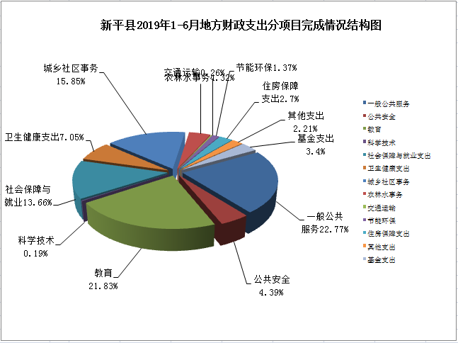
增支较大的项目及主要原因：
一是教育支出完成48026万元，同比增支12829万元，增长36.4%，增支的原因是调整支出结构，重点向教育、卫生等倾斜，及时下达拨付工资、奖励性绩效工资、营养餐补助、公用经费等；二是卫生健康支出完成15513万元，同比增支6669万元，增长75.4%，增支的原因是调整支出结构，重点向教育、卫生等倾斜，及时下达拨付医疗保险、工资、奖励性绩效工资、公卫经费等；三是一般公共服务支出完成50091万元，同比增支6535万元，增长15%，增支的原因主要是安排拨付了南恩公司搬迁改造转型升级建设项目资金7760万元；四是国有土地出让收入安排的支出完成7089万元，同比增支6889万元，增长34倍，增支的原因是安排拨付了XTC（2018）40、XTC（2018）45、XTC（2018）46号、戛洒第一中学、教育局、一小建设项目等地块土地成本5368万元及南恩糖纸公司新厂区建设扶持资金1721万元。
减支较大的项目及主要原因：
一是城乡社区支出完成34879万元，同比减支5835万元，下降14.3%，减支的原因是上年同期根据预算指标列报生态文化旅游示范区建设资金等项目经费29653万元，而今年只列报了25367万元；二是社会保障和就业支出完成30063万元，同比减支1013万元，下降18.4%，减支的原因是今年调整了离退休人员生活补助发放标准，而上年同期补发2017年离退休人员生活补助清算部分；三是住房保障支出完成5946万元，同比减支522万元，下降8.1%，减支的原因是上年同期安排拨付了2017年中央财政补助城镇保障性安居工程专项资金1662万元，今年无此项支出。
三、收支执行的特点
（一）税收收入持续下降。受减税降费政策及矿山企业销售数量销售价格等因素影响，今年以来税收收入持续下降。1-6月，税收收入完成41403万元，完成年初预算的34.6%，慢时间进度15.4个百分点，比上年同期减收3819万元，下降8.4%。
（二）财政支出结构调整优化，圆满完成上半年支出任务。按照保工资、保运转、保基本民生的工作要求，积极筹措调度资金，把保工资、保民生作为重点任务，重点支持脱贫攻坚、义务教育、社会保障等。1-6月，完成一般公共预算支出212560万元，完成年初预算324912万元的65.4%，快时间进度15.4个百分点，圆满完成时间过半、支出过半的目标任务。其中，八项支出完成191660万元，同比增支24999万元，增长15%。
总之，从1-6月财政收支完成情况看，税收收入呈减收态势，收入形势不容乐观，刚性支出增长较快，收支矛盾更加突出，完成2019年收支目标任务仍然十分艰巨。在下一步工作中，要着重做好：一是深化财税体制改革，严格财政预算约束。二是明确任务，细化措施，扎实推进工作，千方百计确保增收。三是积极向上争取资金，助推全县经济社会发展，加强项目储备，积极做好项目申报工作。四是盘活财政存量资金，缓解财政支出压力。五是强化支出保障，积极筹措资金，加大预算执行力度，加大重点项目资金拨付力度。

附：2019年1-6月全县地方财政收入完成情况表 （表一）
2019年1-6月全县地方财政支出完成情况表（表二）
2019年1-6月全县财政总收入完成情况表 （表三）
2019年1-6月乡镇财政支出完成情况表 （表四）

抄送：市财政局，市审计局。
县委办，人大办，政府办，政协办，纪委办，人大财经委，政协经济委，工业商贸和科技信息局，发展和改革局，统计局，税务局，审计局，县委督查室，政府督查室，人民银行新平县支行，各乡镇人民政府、街道办事处，县非税收入管理局，各乡镇（街道）财政所，本局各股（室）、中心、公司。

新平县彝族傣族自治县财政局办公室 2019年7月11日印发

